DIRECCIÓN DE CULTURA AMBIENTAL Y SERVICIO AL CIUDADANO
Informe Social
DCASC – Informe Final San Francisco

Bogotá D. C.

CLASE DE INTERVENCIÓN: Proceso de fortalecimiento local y regional del Comité Técnico Interinstitucional de Educación Ambiental CIDEA del municipio de San Francisco, y de apoyo a la revisión, análisis y acompañamiento a las actividades priorizadas de su estructura programática del PTEA.

OBJETO: Implementar estrategias de fortalecimiento local y regional del Comité Técnico Interinstitucional de Educación Ambiental CIDEA del municipio de San Francisco, y de apoyo a la revisión, análisis y acompañamiento a las actividades priorizadas de su estructura programática del PTEA.

FICHA DE EJECUCIÓN
Actividades Realizadas | PLAN DE TRABAJO  - Análisis de potencialidades y debilidades del PTEA 2022 “socialización resultados informe social 2022”  - Revisión acto administrativo CIDEA  - Construcción de actores que promueven la educación ambiental en el municipio  - Cronograma de reuniones CIDEA  - Priorización actividades 2023  - Revisión documento matriz de armonización  - Instrumento de revisión y análisis a la implementación del PTEA en articulación con las estrategias de la PNEA  - Actividades de Implementación  - Intervenciones reuniones de CIDEA  - Intervención acción específica
Municipio | SAN FRANCISCO | No. Días | 13
Fecha | 08-03-2023  25-04-2023  27-04-2023  12-04-2023  17-05-2023  25-07-2023  24-07-2023  24-07-2023  14-08-2023  14-08-2023  31-08-2023  14-09-2023  29-11-2023 | No. Asistentes | 2  21  09  2  23  15  22  2  30  2  30  24  2
Lugar o sitio de ejecución | 08-03-2023: Alcaldía Municipal  25-04-2023: Escuela Rural Muña  27-04-2023: Alcaldía Municipal Primer Comité CIDEA  12-04-2023: Mesa de Trabajo Avance del PTEA y cronograma de actividades.  17-05-2023: Feria del Reciclaje – Parque Principal  25-07-2023; Alcaldia Municipal Segundo Comité Cidea  24-07-2023;I.E.D. Republica de Francia- Sensibilizacion de Gestion Residuos Solidos  24-07-2023: Reunion Alcaldia  14-08-2023; Mesa de Trabajo Avance del PTEA  14-08-2023; I.E.D. Republica de Francia cambio climatico  31-08-2023;DR Gualiva- taller PROCEDAS  14-09-2023; Actividad jornada del impieza fuente hidrica  29-11-2023; Mesa de Trabajo Avance del PTEA
Descripción de las Actividades Desarrolladas  (paso a paso) | PLAN DE TRABAJO  Bajo el marco del fortalecimiento del PTEA del Municipio de San Francisco en cumplimiento del Oficio No. 20232007409 se desarrolló la primera visita técnica, cuyo objetivo se enfocó en reactivar e iniciar acciones desde la secretaría técnica del CIDEA vigencia 2023.  Con la secretaria técnica del CIDEA en apoyo de la Alcaldía secretaria de Agricultura y desarrollo económico se hizo reunión la primera Mesa de Trabajo el día 08/03/2023 con la profesional de apoyo técnico encargado Paula Orjuela Leon apoyo técnico CIDEA y la Profesional Mayerly Estepa Cabarte de la Meta 22.2 de la DCASC- CAR, donde se abordaron los siguientes temas:  mesa de trabajo con la Secretaría de medio ambiente con temas respecto a la reactivacion Cidea en San Francisco, se hace un análisis de potencialidades y debilidades del plan territorial de educación ambiental del año 2022 socialización de informe social del año 2022 y se comenta en el desarrollo de la reunión la importancia del seguimiento del instrumento se diligencia la matriz de generalidades del PTA con la profesional Paula técnica del la mesa del Cidea de San Francisco.  - Análisis de potencialidades y debilidades del PTEA 2022 “Socialización resultados informe social 2022”  Potencialidades:  Se evidencia en el respectivo instrumento de revisión y análisis del PTEA, con un avance del 70% de implementación específicamente en tres (6) programas, sin embargo es importante aclarar, que no fue posible acceder a la información base del 2022, motivo por el cual se hizo necesario realizar una (1) revisión de la documentación de empalme entregada, en la cual el proceso de planificación de educación ambiental tiene más de 6 programas, revision acto administrativo de San Francisco.  Debilidades:  Se realizó un análisis previo a la visita de campo, principalmente a través de la plataforma SIGAM, donde se logra identificar que el municipio, en el marco de su gestión ambiental, mediante la plataforma, no se logró visualizar un plan de acción, de igual forma, el documento base de Plan Territorial de Educación Ambiental, no estaba bien diligenciado generado una desarticulación con la información reportada en el instrumento.  2.Revisión acto administrativo CIDEA  DECRETO No.323-2021 (DICIEMBRE 17 DE 2021  Se identifica el acto administrativo de conformación del CIDEA el Decreto DECRETO No.323-2021 (DICIEMBRE 17 DE 2021 para priorizar mesas de trabajo con los integrantes del Comité del Municipio de Albán.  - Construcción de actores que promueven la educación ambiental en el municipio  Se realiza la identificación de actores que promueven la educación ambiental en el municipio, como articular con el gremio empresarial en el marco de Responsabilidad Social Empresarial Ambiental para lo cual se articula con la secretaría técnica donde se llevará mesas de trabajo en el transcurso de estos meses para mirar base de datos de estos nuevos actores que sumen al PTEA de San Francisco, Fundaciones, red de jóvenes Ambientales o ONGS.  4.Cronograma de reuniones CIDEA  La secretaria técnica del CIDEA fijó realizar tres reuniones ordinarias del Comité, para las siguientes fechas:  - Primera reunión ordinaria 27-04-2023:; 10:00 a.m.  - Segunda reunión ordinaria 25-07-2023; 2:00 p.m.  - Tercera reunión ordinaria 28 de Noviembre de 2023; 10 :00 a.m. reunión cierre de PTEA 2023, Socialización y cierre de apertura.  Estas fechas son tentativas y están sujetas a cambios para la mesa del Comité del Cidea.  5.Priorización actividades 2023  Acción a desarrollar en la segunda mesa de trabajo con el área ambiental, de tal forma que se pueda reestructurar las estructuras programáticas y líneas estratégicas.  12-04-2023: Mesa de Trabajo Avance del PTEA y cronograma de actividades.  La secretaria técnica del CIDEA de Alban prioriza 6 Proyectos donde hay 20 líneas de actividades Ambientales de implementación del PTEA 2023 por ejecutar en la vigencia del año contempladas en los seis proyectos del PTEA, Las cuales se van a socializar el avance en el primer reunión ordinaria del comité el día 27-04-2023 para su aprobación y determinación de responsabilidades.  Se revisa el instrumento del plan territorial de educacion Ambiental para hacer avance de indicadores y porcentjes del PTEA.  - MESAS TÉCNICAS DE TRABAJO  MESA TÉCNICA DE TRABAJO 17/04/2023  Asesoría PTEA-Cronograma de actividades 2023- Jornadas de Reforestación, Sensibilizaciones al Cuidado del Recurso Hídrico y preservación del Medio Ambiente.  Para continuar con el proceso de fortalecimiento de la PNEA y avanzar de manera planificada en la ejecución e implementación del PTEA 2023, se realiza la consolidación del cronograma de actividades y se hace mesa de trabajo para conmemorar dia del árbol, dia del medio Ambiente, dia de la Biodiversidad entre otras , de acuerdo a la revisión de prioridades y condiciones favorables para su realización teniendo en cuenta las articulaciones y alianzas que se puedan desarrollar para su ejecución, como puntos claves se indica la articulación y priorización de actividades PTEA vigencia 2023 , el cual tendrá su debido acompañamiento de las actividades de implementación PTEA priorizadas fortaleciendo el seguimiento, revisión y análisis PTEA.  - Revisión documento matriz de armonización  No se logró la ubicación del respectivo documento asesorado en la vigencia 2022, motivo por el cual se viabiliza la construcción 2023.  - Instrumento de revisión y análisis a la implementación del PTEA en articulación con las estrategias de la PNEA  Mediante el formato GAP-PR-01-FR-21, en la respectiva mesa de trabajo, se adelantó el diligenciamiento del capítulo “Nivel Articulación PTEA-PNEA.  29-11-2023; Mesa de Trabajo Avance del PTEA  Implementación Instrumento de Revisión y Análisis PTEA: Con el objetivo de realizar un proceso vinculación de actividades del instrumento, se logró reportar un 81% de acciones en el marco de las líneas estratégicas que se planearon para la vigencia 2023, en el marco de la articulación de la Política Nacional de Educación Ambiental  Se logra una implementación de 21 Metas durante la vigencia 2023, logrando un trabajo articulado con los diferentes actores que promueven la educación ambiental en el territorio de San Francisco.  Grafica de avance en la implementación del PTEA San Francisco.  El municipio de San francisco, durante la vigencia 2023 y sus seis (6) líneas estratégicas del PTEA, donde no solo se dio cumplimiento a los temas estratégicos de educación ambiental , si no que de una manera transversal se fortalecieron las estrategias de la Política Nacional de Educación Ambiental.  Gráfica de articulación territorial con las estrategias de la Política Nacional de Educación Ambiental  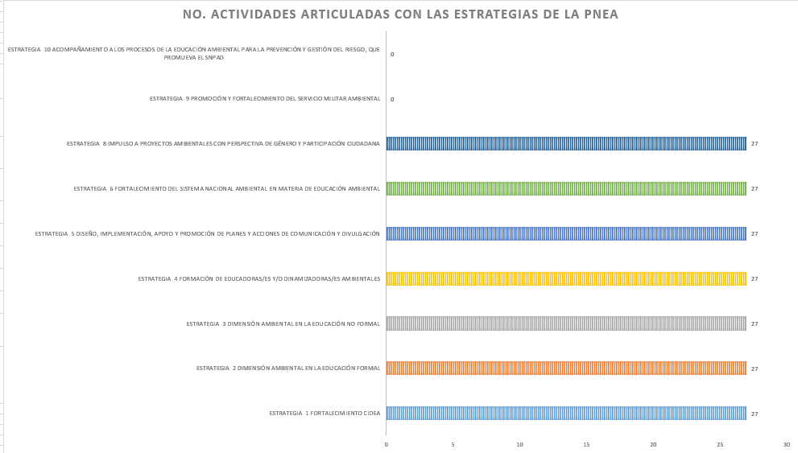  implementación donde el municipio logró consolidar acciones que permitieron vincularse a una buena gestión a nivel territorial , resaltando el compromiso de la secretaría técnica del CIDEA y el apoyo interinstitucional desde la educación formal y no formal, impactando de una manera directa acciones para la conservacion y proteccion de los recursos naturales.  Con el respectivo desarrollo de actividades de implementación, se logró tener una articulación importante con las estrategias de la Política Nacional de Educación Ambiental , en el marco de los actores que representan cada una de estas líneas estratégicas, donde uno de los ejes fundamentales es lo relacionado con Cidea.  8.Actividades de Implementación  Durante el mes de febrero, marzo no se participó en actividades de implementación, debido a que solo se realizó la priorización de Mesas de Trabajo del PTEA para la vigencia 2023.  APOYO Y ACOMPAÑAMIENTO A LA IMPLEMENTACIÓN DE PTEA  Implementación PTEA Jornada de Siembra 25-04-2023: Escuela Rural Muña Jornada de siembra  - Se brinda el acompañamiento al programa AGUA: FORTALEZA DE LA COMUNIDAD el cual vincula Recuperar, Conservar y Proteger la estructura ecológica principal del municipio de forma tal que se aumente la oferta ambiental del territorio, en el plan territorial de educación ambiental PTEA nos indica Realizar jornadas de reforestación de áreas de protección y, zonas de interés hídrico.  - Se contó con la participación de la administración municipal, comunidad de la vereda la Muña, realizando una charla de importancia al cuidado del medio ambiental y preservación de los recursos naturales, se contó con la participación de 20 personas.  en conmemoración del día mundial del árbol se hace articulación con la meta cultura del árbol con la profesional Sandra Rodríguez para conmemorar este día se hizo sensibilización del cuidado del recurso hídrico en pro de la conservación del medio ambiente se siembra 50 árboles nativos como tulipanes Sama y igua a la ronda de la quebrada Muña con los estudiantes de la escuela rural muña en articulación con la alcaldía de San Francisco y la CAR.  Ilustracion 1. Conmemoracion del dia Mundial del Arbol  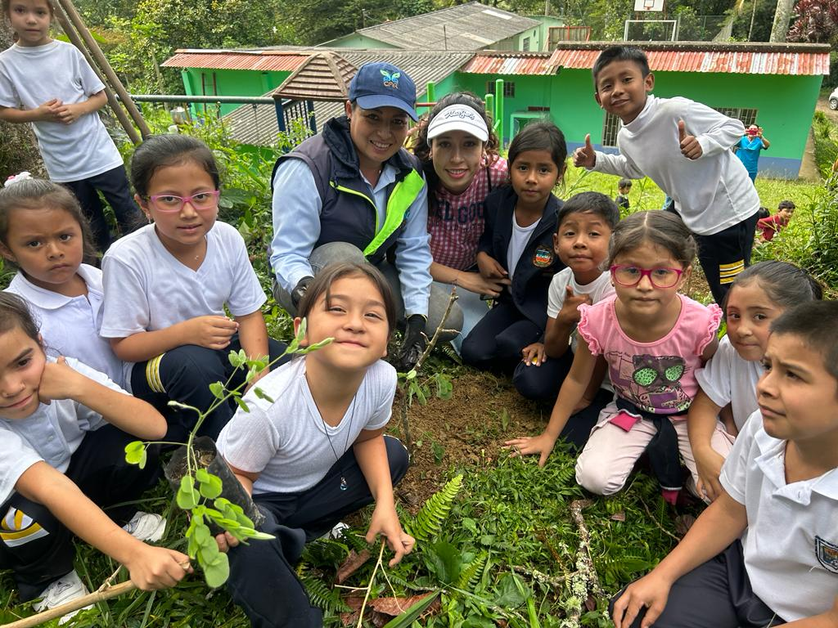  APOYO Y ACOMPAÑAMIENTO A LA IMPLEMENTACIÓN DE PTEA  Implementación PTEA -17-05-2023: Feria del Reciclaje – Parque Principal  En el marco del día Mundial del Reciclaje se llevó a cabo en el parque central feria del reciclaje para concientizar a la población de San Francisco sobre la importancia de tratar los residuos como corresponden para proteger el medio ambiente, la implementación de las 3 R ( Reducir, Reciclar, Reutilizar), El uso de las Botellas PET, se recojieron Residuos Aprovechables y No aprovechables se hacen juegos didacticos con herramientas ludico pedagogicas al cuidado del Medio Ambiente en articulación con la Secretaría de Medio Ambiente y desarrollo económico de la alcaldía Municipal, DCASC y Gobernacion de Cundinamarca secretaria de Medio Ambiente se están haciendo estas capacitaciones ambientales para sensibilizar a la comunidad del cuidado de los recursos naturales en sinergia con la meta Ciclo-Reciclo de la DECASC se hizo estas capacitaciones con el profesional Iverson Jhon Feo y la meta Cambio Climatico .  Ilustracion 2. Feria del Reciclaje  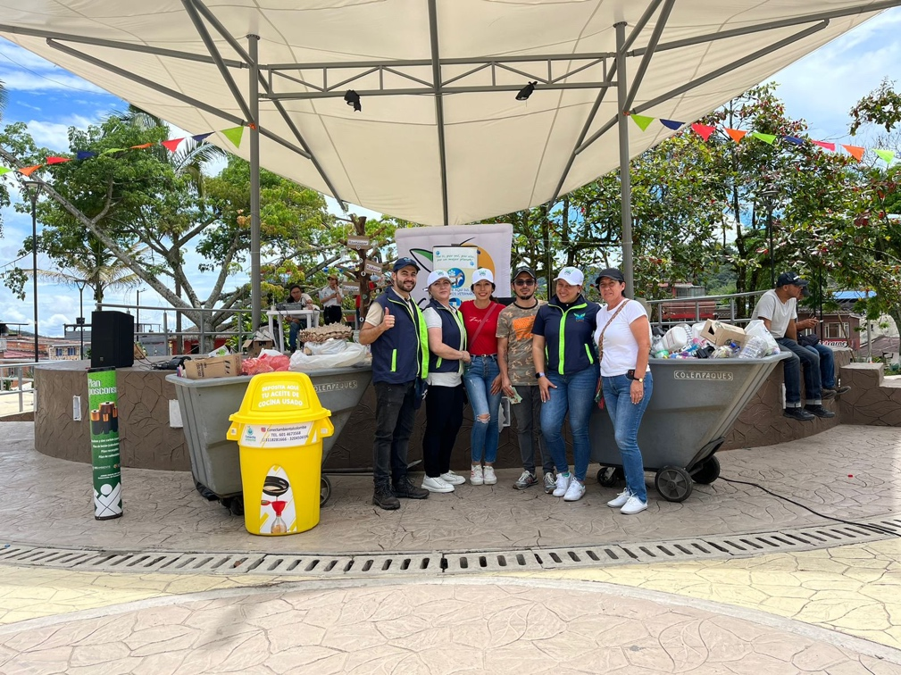  Actividad de implementación en el marco del programa del PTEA, manejo integral de residuos sólidos, como estrategia de fortalecimiento educativo y educacion no formal en las zonas estrategicas para una adecuada separación en la fuente, esta actividad se enfoca en trabajar con actores de la estrategia No.2 y N1 de la Política Nacional de Educación Ambiental, es importante resaltar la articulación con la Dirección Regional Gualivá.  27-07-2023;I.E.D. Republica de Francia- Sensibilizacion de Gestion Residuos Solidos  Gracias al apoyo de la meta Ciclo reciclo de a DCASC se llevó a cabo jornada lúdico- pedagógico para concientizar a los estudiantes del I.E.D. Republica de San Francisco jóvenes ambientales inculcar sobre la importancia de tratar los residuos como corresponden para proteger el medio ambiente, la implementación de las 3 R ( Reducir, Reciclar, Reutilizar), El uso de las Botellas PET, en articulación con la Secretaría de Medio Ambiente y desarrollo económico de la alcaldía Municipal se están haciendo estas capacitaciones ambientales para sensibilizar a la comunidad del cuidado de los recursos naturales, se están haciendo estas capacitaciones ambientales para sensibilizar a la comunidad del cuidado de los recursos naturales en sinergia con la meta Ciclo-Reciclo de la DECASC se hizo estas capacitaciones con el profesional Iverson Jhon Feo y la meta Cambio Climatico .  14-08-2023;I.E.D. Republica de Francia- Sensibilizacion de Gestion Residuos Solidos  Gracias al apoyo de la meta Cambio Climático de a DCASC se llevó a cabo jornada lúdico- pedagógico para concientizar a los estudiantes del I.E.D. Republica de San Francisco jóvenes ambientales inculcar sobre la importancia de tratar los residuos como corresponden para proteger el medio ambiente, la implementación de las 3 R ( Reducir, Reciclar, Reutilizar), El uso de las Botellas PET, en articulación con la Secretaría de Medio Ambiente y desarrollo económico de la alcaldía Municipal se están haciendo estas capacitaciones ambientales para sensibilizar a la comunidad del cuidado de los recursos naturales, se están haciendo estas capacitaciones ambientales para sensibilizar a la comunidad del cuidado de los recursos naturales  Se fortalece al colegio temas de hoagres sostenibles con Huertas Caseras.  31-08-2023;DR Gualiva- taller PROCEDAS  Taller Teórico - Práctico: PROYECTOS CIUDADANOS DE EDUCACIÓN AMBIENTAL PROCEDAS, CON LA CORPORACIÓN AUTÓNOMA REGIONAL DE CUNDINAMARCA - CAR, con el Apoyo de la Dirección Regional Gualivá́.  Siendo loas 8:30 am se inicia el Desarrollo del Taller Teórico - Práctico: PROYECTOS CIUDADANOS DE EDUCACIÓN AMBIENTAL PROCEDAS, CON LA CORPORACIÓN AUTÓNOMA REGIONAL DE CUNDINAMARCA - CAR, desde el Liderazgo de la Meta 22.2 de la DCASC con la participación del Profesional Social de la DR Gualivá Fernando Alarcón, los Profesionales Damary Matallana y Lida Emi Alfonso, junto con los Profesionales CIDEA Mayerly Estepa, Simón Buitrago y Javier Rodríguez. De esta manera, se identifica la participación de Líderes ambientales de la Sociedad Civil, Organizaciones Ambientales y Funcionarios de las Alcaldía Municipales de Villeta, Quebrada Negra, la Vega, Supatá, La Peña, Sasaima, San Francisco, Vergara, Nimaima y La Vega. Dentro de la actividad se desarrolló la siguiente agenda:  SALUDO DE APERTURA Y PRESENTACIÓN DE ACTORES PARTICIPANTES SOCIALIZACIÓN DE TEMÁTICAS:  1. CONTEXTUALIZACIÓN: EXPERIENCIA EXITOSA PROCEDA MUNICIPIO DE VILLAPINZÓN: CONVENIO INTERADMINISTRATIVO NO. 3633 DE 2022: “Desarrollo de Proyecto Ciudadano de Educación Ambiental con Actividades de Inclusión Social en el Aprovechamiento de Residuos útiles del Proceso del Cuero en el Municipio de Villapinzón – Cundinamarca”.  A. Qué es un PROCEDA  B. Cofinanciadores de PROCEDAS. Una mirada desde lo Global hacia lo local.  C. Dirección de Cultura Ambiental y Servicio al Ciudadano  D. Qué NO es un PROCEDA.  E. Presentación de Proyectos NO PROCEDA a otras dependencias de la Corporación: ACUERDO No. 026 de 2021, del Consejo Directivo de la Corporación  2. PRESENTACIÓN DE PROYECTOS PROCEDA CON LA CORPORACIÓN A. Quienes pueden presentar Proyectos PROCEDA?  B. Esquema de Cofinanciación.  C. Proceso de Viabilizarían CAR: Diagrama de Pro  Implementación PTEA Jornada de Limpieza-14-09-2023; Actividad jornada del impieza fuente hidrica rio cañas  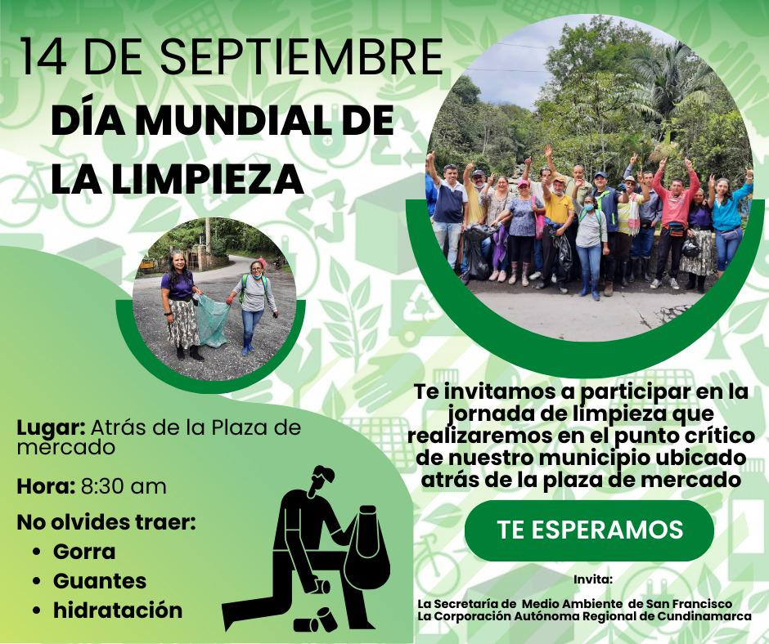  - Se brinda el acompañamiento al programa Consumo Responsable el cual vincula Sensibilizar a la comunidad sobre el agotamiento de los recursos naturales a causa del consumismo, en el plan territorial de educación ambiental PTEA .  - Se contó con la participación de la administración municipal, comunidad del I.E.D Republica de francia realizando una charla de importancia al cuidado del medio ambiental y preservación de los recursos naturales, se contó con la participación de 20 personas.  - Como resultado de la implementación de la actividad se realizó la recolección de residuos por la ronda del rio cañas y se recolectaron 500kl.  - Con la actividad implementada se cumplió meta del PTEA que se presenta en la siguiente tabla:  9.Intervenciones reuniones de CIDEA:  Primer Comité Interinstitucional de Educación Ambiental (Estructura programática PTEA 2023) 27-04-2023: Alcaldía Municipal Primer Comité CIDEA  se llevó a cabo el primer comité del CIDEA en la alcaldía Municipal de San Francisco, donde se mostró por parte de la profesional de apoyo del Cidea Paula Orjuela Leon las acciones del PTEA 2022 y se socializo la estructura programática del PTEA 2023, encaminadas al cuidado y preservación del Medio Ambiente, los integrantes del comité aprobaron este PTEA para el año vigente.  - PNEA: Para el fortalecimiento de la Política Nacional de Educación Ambiental, se socializa explicando que es el comité y cuáles son las funciones, una vez explicada y entendida por los presentes se procedió a seguir explicando, las estrategias de fortalecimiento de Educación Ambiental, actores vinculados con la educación ambiental, indicándoles la documentación que debe diligenciar para poder evidenciar las actividades del plan territorial de educación ambiental PTEA, enfatizando los instrumentos de planificación territorial.  - Para continuar con el proceso de fortalecimiento de la PNEA y avanzar de manera planificada en la ejecución e implementación del PTEA, se realiza la socialización del cronograma de actividades , de acuerdo a la revisión de prioridades y condiciones favorables para su realización teniendo en cuenta las articulaciones y alianzas que se puedan desarrollar para su ejecución por parte de la Secretaria Técnica del CIDEA, como puntos claves se indica la articulación y priorización de actividades PTEA vigencia 2023 por parte de los miembros del comité el cual tendrá su debido acompañamiento de la Corporación Autónoma Regional CAR de las actividades de implementación PTEA priorizadas, fortaleciendo el seguimiento, revisión y análisis PTEA.  - Con lo anterior se resalta la importancia de continuar de manera articulada con este proceso de fortalecimiento e implementación de la política nacional de educación ambiental a través de su Plan Territorial de Educación Ambiental, es importante el apoyo desde la Direccion Regional de Gualiva del Profesional Fernando alarcon social en las mesas de trabajo de los comité CIDEAS.  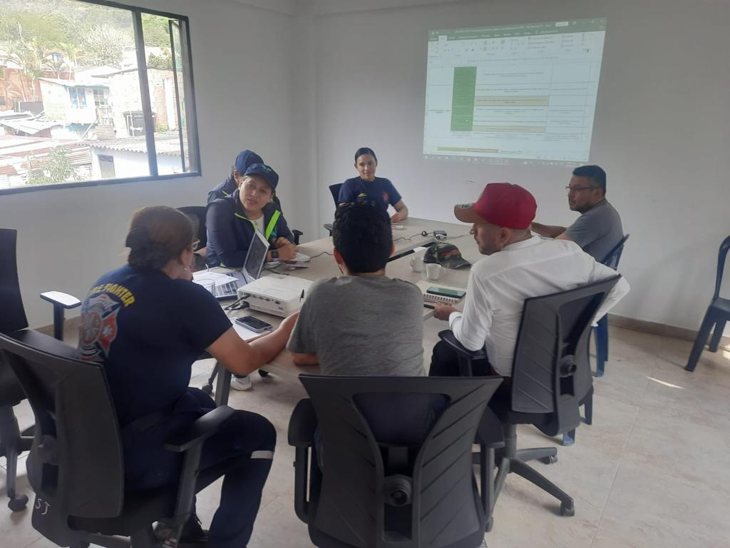  Segundo Comité Interinstitucional de Educación Ambiental (Contextualización Actividades PTEA 2023) 25-07-2023; Alcaldia Municipal Segundo Comité Cidea  El día 25/07/2023 se llevó a cabo segundo comité CIDEA siendo las 10 am Comité Técnico Interinstitucional de Educación Ambiental en la Alcaldía Municipal de San Francisco - Secretaría de Medio Ambiente SDAMA. En el desarrollo del comité se abordaron los siguientes temas;  1. Instalación del Comité́ Técnico Interinstitucional de Educación Ambiental -CIDEA  2. Presentación avances de implementación del PTEA vigencia 2023  3. Socialización de la PNEA.  4. Compromisos y recomendaciones  5. cierre CIDEA.  Como CAR Cundinamarca se realizó presentación de contextualización sobre la Política Nacional de Educación Ambiental -PNEA, enfatizando en cómo se conforman y cuáles son las funciones del CIDEA, como escenarios de proyección en la institucionalización de la PNEA.  Se presentó el avance de implementación del Plan Territorial de Educación Ambiental -PTEA para la vigencia 2023 de 50% y adicionalmente se articularon acciones para desarrollar las metas que hacen falta ejecutar.  Los integrantes quedaron muy satisfechos por la intervención de temas de Educación Ambiental por parte de los Profesionales de la CAR.  Se hizo seguimiento al PTEA y se prioriza la importancia del cargue de las carpetas de los soportes de todas las actividades ejecutadas por las diferentes dependencias de la alcaldía de San Franscico.  Se hace la cordial invitacion a los integrantes del comité CIDEA para el 31 de Agosto capacitacion PROCEDAS en la direccion regional de Gualiva.  Se pudo revisar el seguimiento del instrumento de avance del PTEA con un 50% hasta el mes de julio.  - Para continuar con el proceso de fortalecimiento de la PNEA y avanzar de manera planificada en la ejecución e implementación del PTEA, se realiza la socialización de actividades realizadas , de acuerdo a la revisión de prioridades y condiciones favorables para su realización, teniendo en cuenta las articulaciones y alianzas que se han venido gestionando para para su ejecución, se realiza una proposición y varios en el cual se comenta que se brindara el acompañamiento a las actividades de implementación PTEA priorizadas y seguimiento y evaluación PTEA.  - Resaltando la importancia de continuar de manera articulada con este proceso de fortalecimiento e implementación de la política nacional de educación ambiental a través de su Plan Territorial de Educación Ambiental.  - Intervención acción específica  No se priorizaron acciones de orden específico para el fortalecimiento del Plan Territorial de Educación Ambiental.
  Jornada de Limpieza
  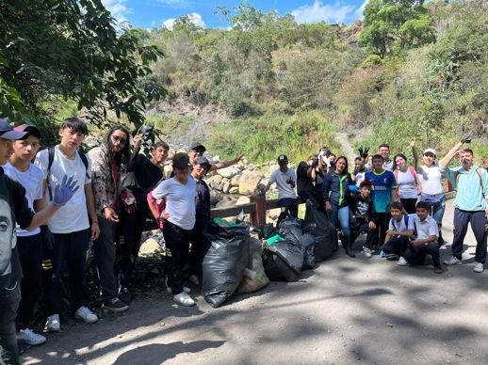 | 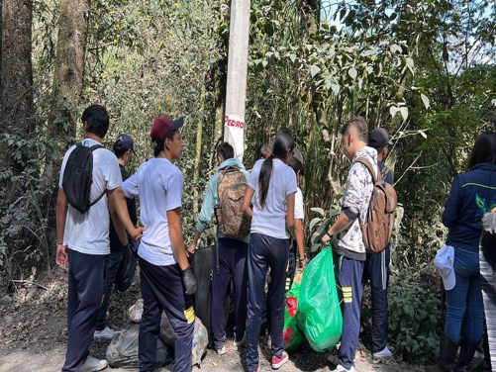
  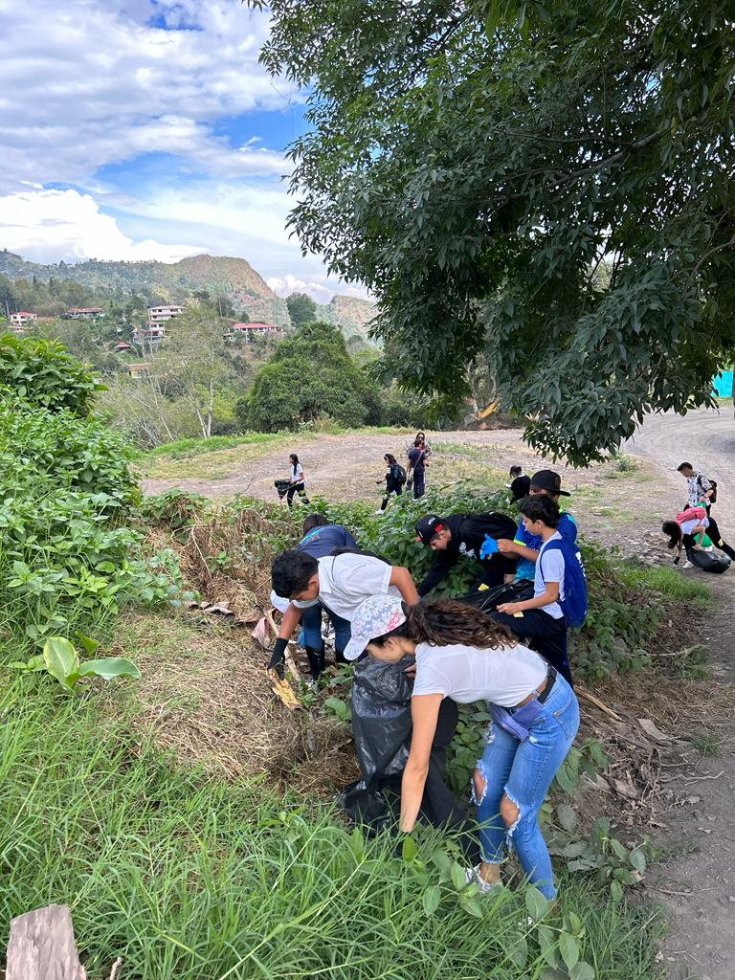
  Ilustración Implementación PTEA Jornada de Limpieza-Compensación Ambiental
Conclusiones, Recomendaciones, Compromisos Adquiridos | Conclusiones: Bajo el proceso de acompañamiento para la vigencia 2023, que se brindara desde la meta 22.2, se adelantarán las acciones pertinentes en la debida planificación de los programas y proyectos que la profesional del municipio determine para la segunda mesa, de igual forma es importante resaltar la disposición que se tiene para llevar a cabo las reuniones del CIDEA y actividades de implementación.  Conclusiones: la jornada de reforestación con el colegio Muña en San Francisco fue una experiencia enriquecedora que dejó una huella positiva en la comunidad, que hace parte de la estrategia No.2 de la PNEA, mediante la acción colectiva, la conciencia ambiental y la plantación de árboles, se demostró el poder que tienen las pequeñas acciones para marcar una diferencia significativa en la protección de nuestro entorno  Recomendaciones: Se deben hacer las consultas pertinentes tanto en el municipio, como en los archivos cargados en plataformas CAR, para verificar la matriz de armonización.  Reportar las actividades realizadas en el instrumento de revisión y análisis del PTEA.  Se hacen necesario priorizar otras instituciones que bajo sus áreas de desarrollo social, también pueden contribuir en la conservación y protección de los recursos naturales, de igual forma otros actores comunitarios.  Compromisos Adquiridos: Por parte de la profesional del municipio, se adelantará el diligenciamiento de la estructura en cuanto a programas y proyectos del PTEA, de tal forma que en una segunda participación se inicie el proceso de orientación de actividades y articulaciones.  Recomendaciones: responsabilidad de todos seguir cultivando este compromiso y extendiendo el cuidado del medio ambiente a lo largo del tiempo, principalmente con el mantenimiento de las especies sembradas.  Dar continuidad al proceso de fortalecimiento en la ruralidad del municipio, principalmente a las instituciones educativas.
Soportes de la Visita | 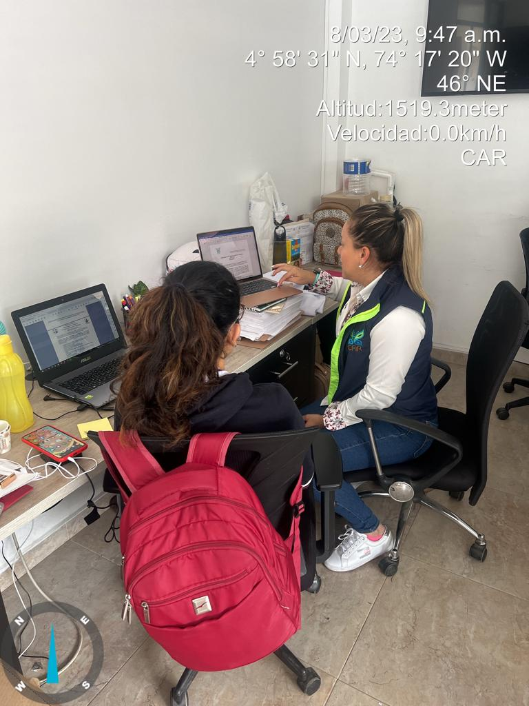  Ilustración SEQ Ilustración \* ARABIC 1. Mesa No.1 Secretaria Técnica del CIDEA _ SAN FRANCISCO  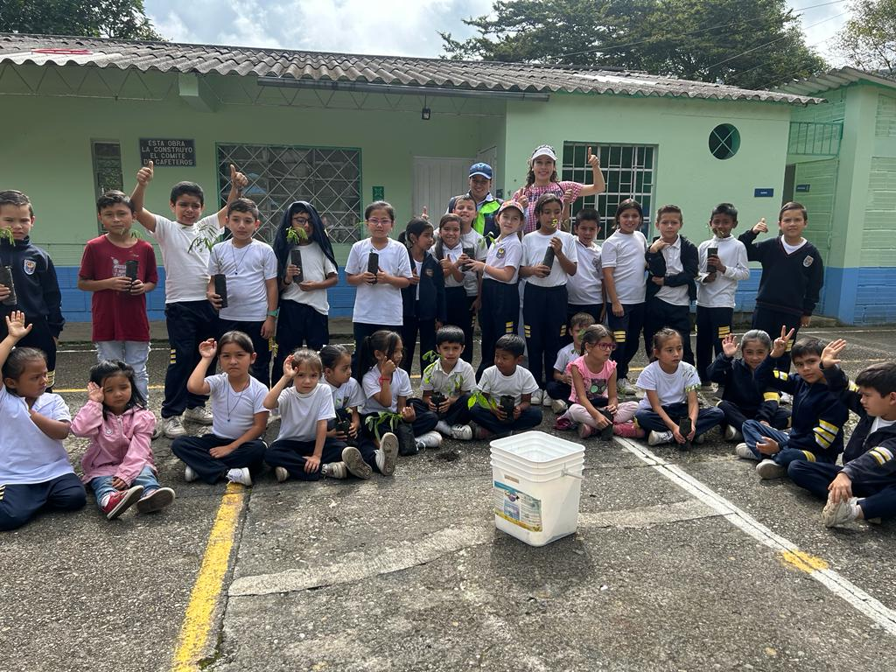  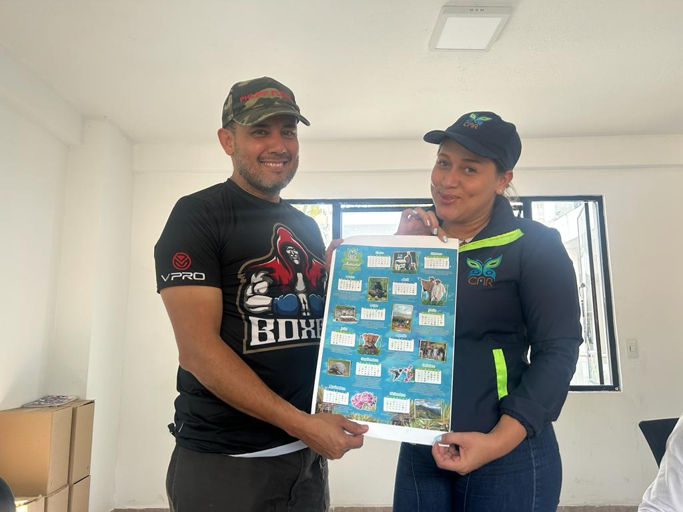  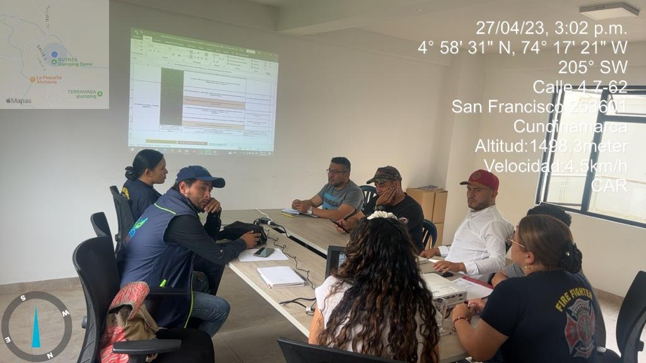  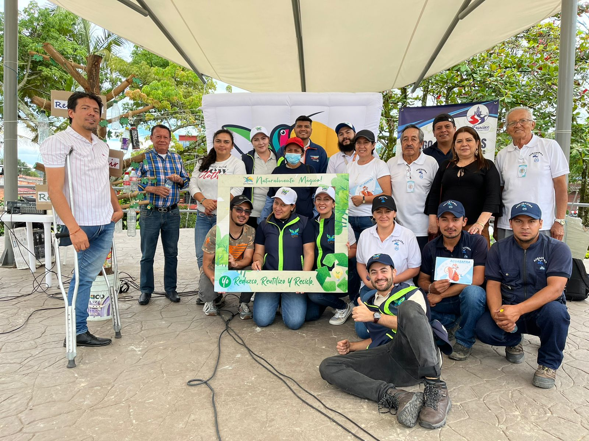  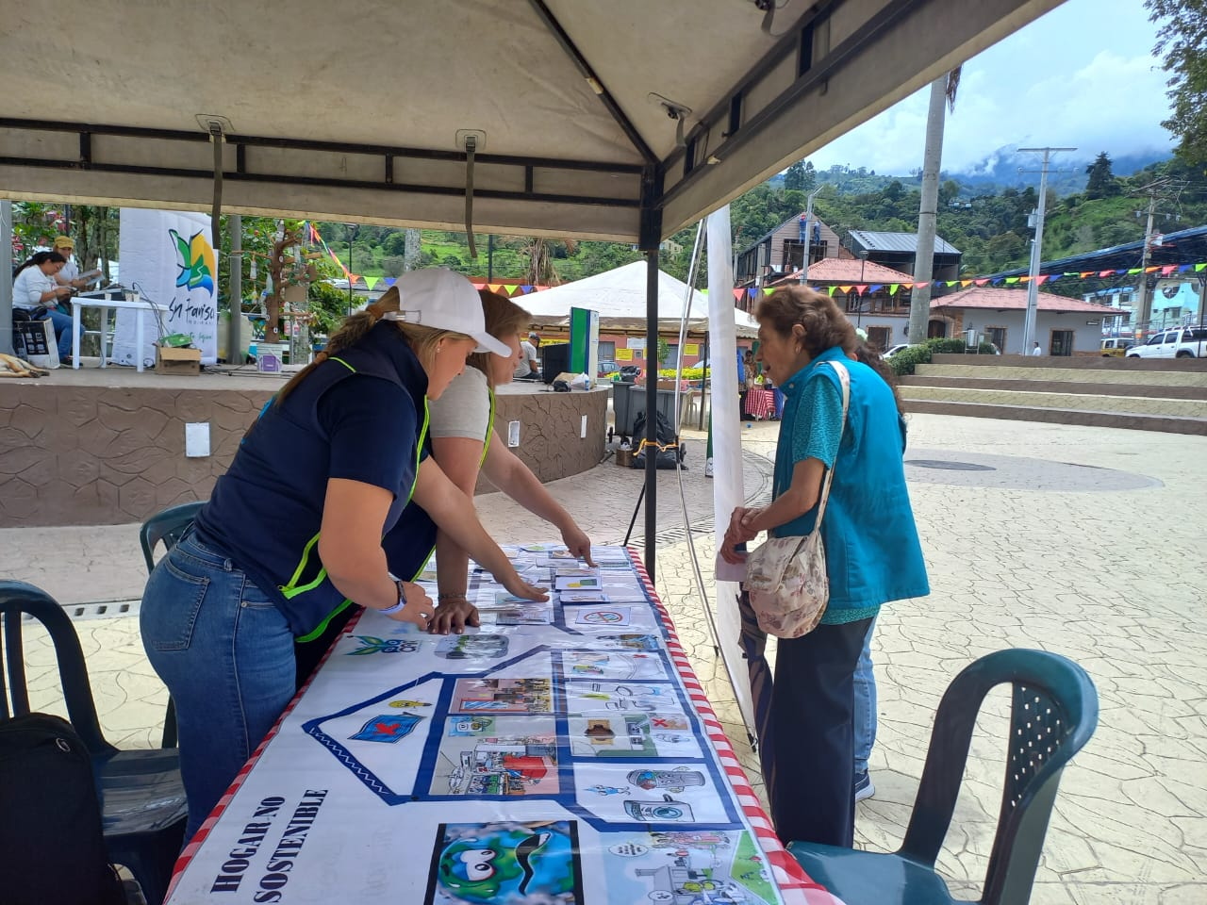  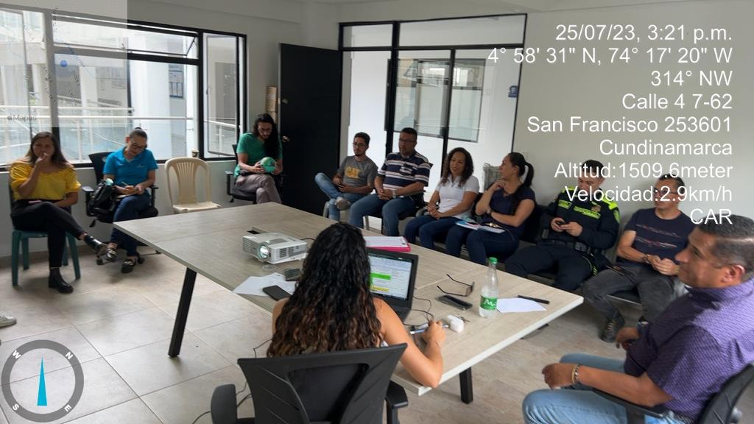  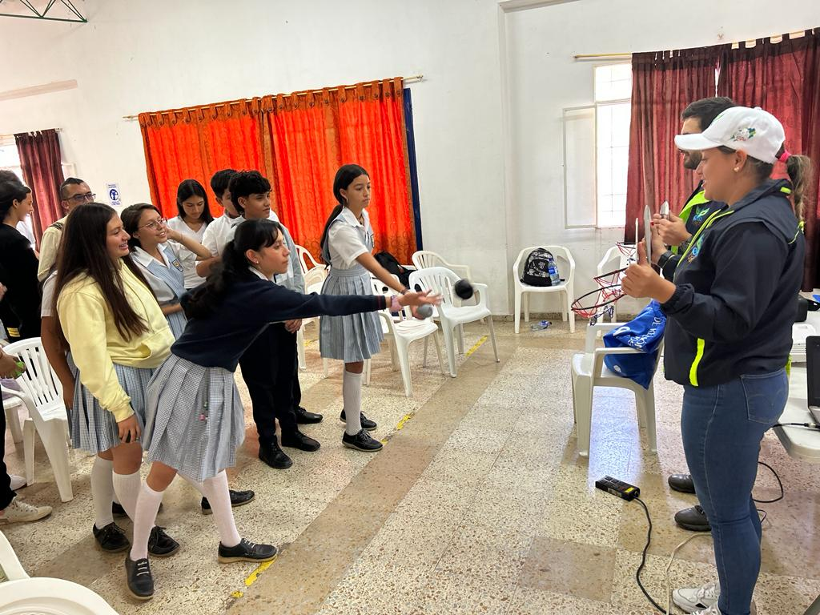  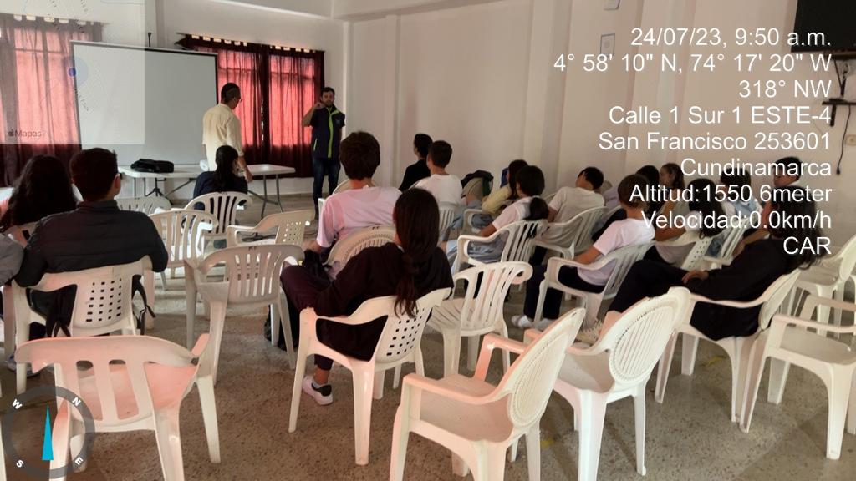  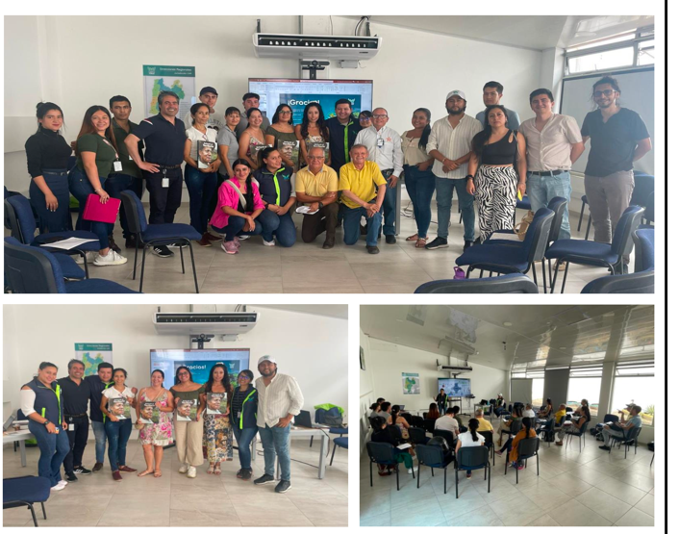  Procedas taller proyectos ciudadanos de educacion ambiental  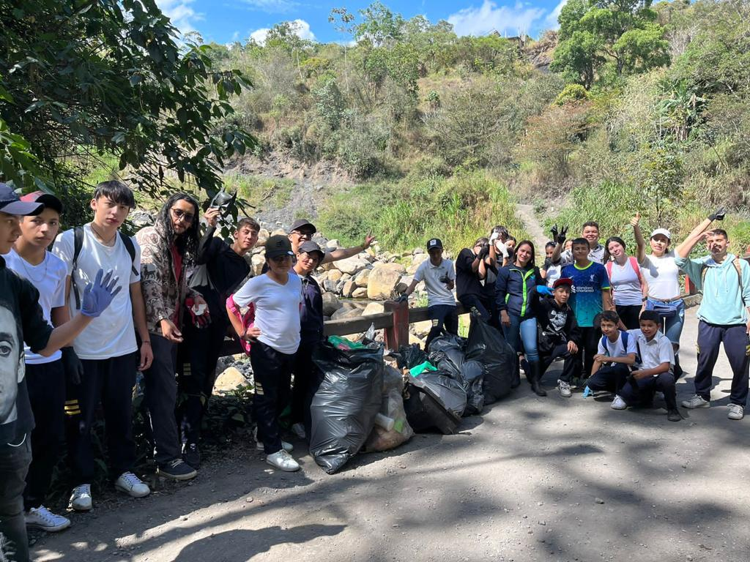  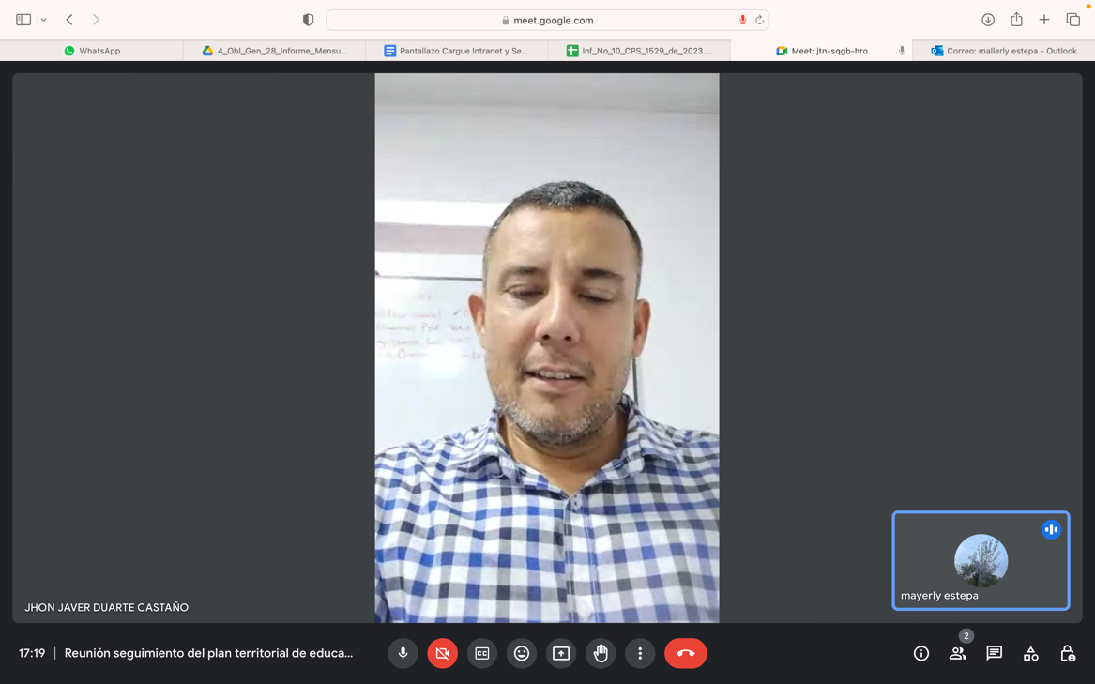

Profesional Responsable Vo. Bo. Dirección de Cultura Ambiental y Servicio al Ciudadano.

Anexo: Listado de Asistencia
Registro Fotográfico Evaluación del Evento Acta de Compromiso

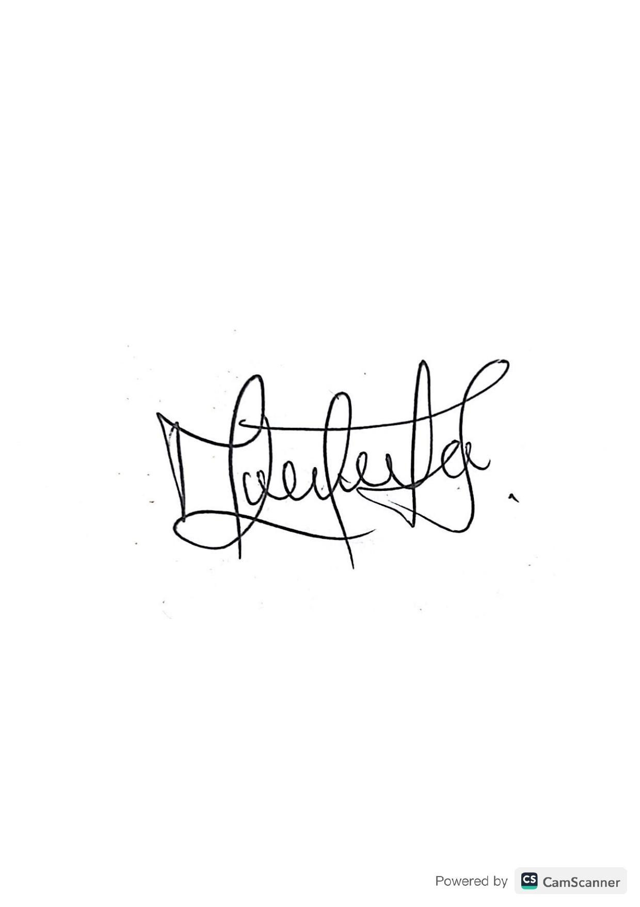
Mayerly Estepa Cabarte

Profesional Responsable Vo. Bo. Dirección de Cultura Ambiental y Servicio al Ciudadano.
Anexo: Acta de Reunión.

